Тематичний тиждень щасливої дитини
Дата: 05.06.2020
«Тут вас люблять і ждуть»

Мета: формувати та розширювати уявлення про сім'ю та її членів, про доброзичливість у відносинах рідних людей; про емоційний стан членів сім'ї ; формувати поняття про те, що сім’я – це найближчі люди, які піклуються одне про одного. Продовжувати створювати атмосферу довіри, почуття комфорту, налагодження взаємозв’язку з оточуючим світом. Підвищувати емоційний тонус дитини. Розвивати комунікативну компетентність: доброзичливість, співчуття, взаємодопомога.
Розвивати мовлення, увагу, спостережливість, дрібну моторику рук. Виховувати доброту, чуйність, почуття любові, поваги до всіх членів сім’ї, бажання піклуватися про близьких, допомагати їм.

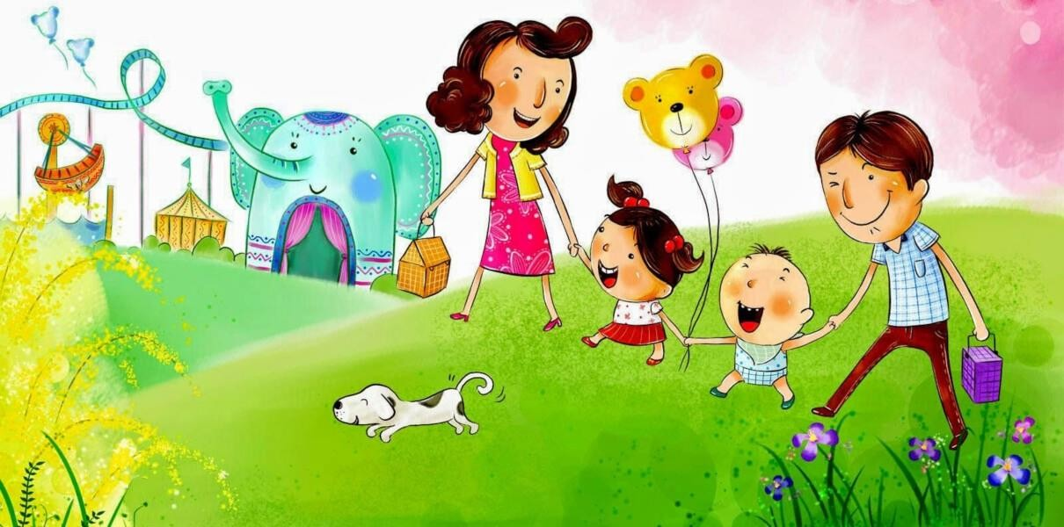

Розповідаємо дітям про роль і значення сім'ї

Сім'я забезпечує основні потреби дітей і допомагає їм вижити в цьому світі. Це місце, де діти дізнаються про навколишній світ і вчаться розуміти свої почуття, вимовляють перші слова й роблять перші кроки. Крім навчання застосовувати свої природні здібності діти пізнають і вбирають цінності своїх батьків. Система цінностей, їх сприйняття, інтуїція й розуміння світу – усе родом із сім'ї.
Діти повинні знати про те, що сім'я дуже важлива та значуща в їхньому житті. Вони повинні знати, що за потреби вони можуть звернутись по допомогу й підтримку саме до своєї сім'ї. Це знання підвищує їхню впевненість у собі й допомагає спокійно та стійко протистояти
стресовим ситуаціям. Упевненість у собі й почуття захищеності допомагають їм витримувати й долати реалії життя.
Розмова з дітьми про роль сім'ї та моральних цінностей батьків, а також їх практична демонстрація – це основні способи розкрити перед дітьми величезне значення сім'ї.

Пісенька «Родина»
https://www.youtube.com/watch?v=COOrPVgXbrY
Увімкніть дітям веселу й позитивну пісню Наталії Май про родину та її
значення у житті кожного з нас. Композиція включає слова подяки за добро і турботу найріднішим членам сім’ї – батькам. Після перегляду
запропонуйте дитині повторити слова приспіву.

Логічна гра «Відгадай»
(про риси, притаманні усім членам родини). Активізує малюка до мислення, уваги, мовлення.
Розгляньте картину разом з малюком.

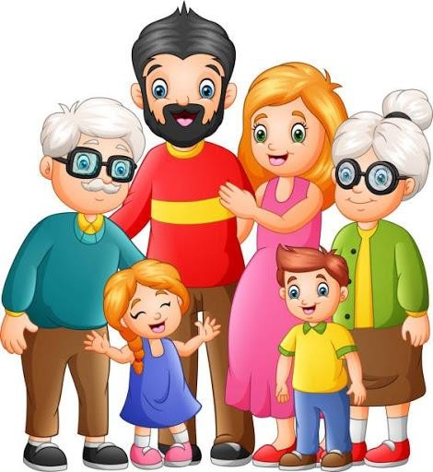

Запропонуйте дитині закінчити речення:
-Мудра, ласкава, турботлива, добра, працьовита, літня….(Бабуся)
-Сильний, дужий, сміливий, веселий, умілий….(Тато)
-Найрідніша, гарна, мила, ніжна, молода,лагідна….(Мама)
-Сивий, мудрий, хазяйновитий, добрий, розумний….(Дідусь)

-Маленький, пустотливий, веселий, грайливий…(Синок)
-Маленька, чарівна, гарненька, чемна, весела…(Донечка)

Для малечі повчальна казочка про маленького зайчика, який блукав по місту, аби купити мед для своєї хворої мами. Ця історія навчить діток бути уважними, турботливими і вкаже на помилки , яких слід уникати.

Казка «Мед для мами» https://www.youtube.com/watch?v=W0GH6L_MdNM

Після перегляду запитийте у дитини:
-Чому Зайчик пішов у велике місто?
-Чи одразу він знайшов медову лавку? Хто допоміг йому добратися?
-Що сталося, коли Зайченя вийшло з медової лавки?
-Хто допомагав Зайчику знайти дорогу додому?
-Чи правильно вчинив Зайчик, що один, без дорослих пішов у місто?
- Чи хвилювалася мама? Чому?

Мовленнєва вправа
«Назви лагідно кожного члена сім’ї»

  - Син-Синок-Синочок
  - Дочка-Донька-Донечка
  - Брат-Братик
  - Сестра-Сестричка
  - Мама-Мамочка-Матуся
  - Тато-Татечко-Татусь
  - Бабця-Бабуся-Бабусенька
  - Дід-Дідусь-Дідусенько

Поясніть дитині, що в дружній родині люди завжди поважають одне одного та намагаються частіше зустрічатися. Для наочності покажіть веселий музичний мультфільм про подорож родини котів до своєї бабусі в село. Він
навчає нас любити навколишній світ, поважати інших і цінувати своїх родичів.

Музичний мультфільм
«В гості до бабусі»
https://www.youtube.com/watch?v=DxdwbJHssK4

Загадайте малюку загадки про сім’ю

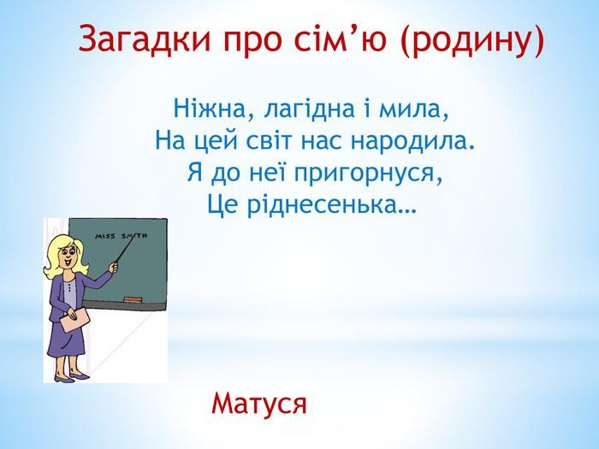

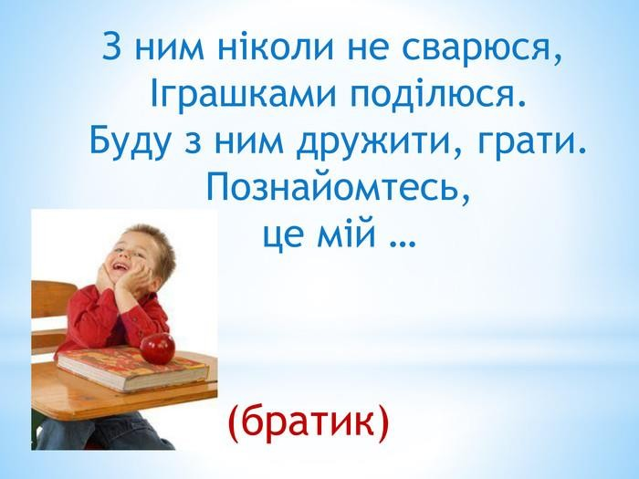

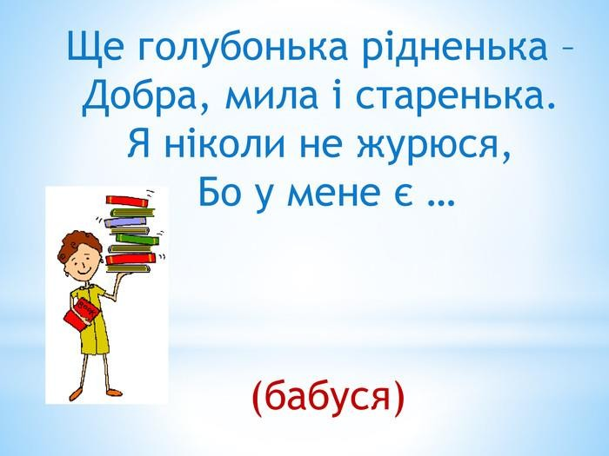

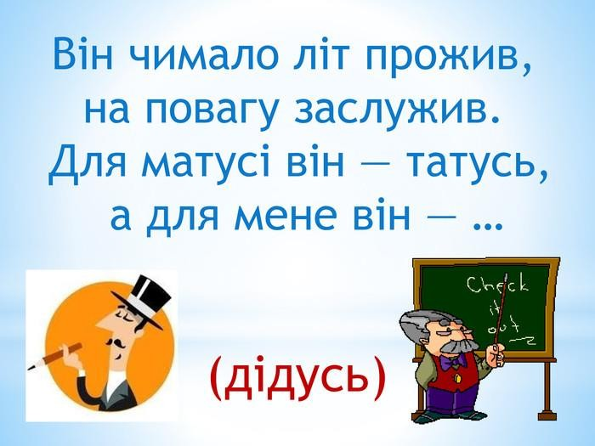
Вивчимо разом з малюком віршик

Мама, тато, дід, бабуся – Всіх назву, не помилюся,
Старший братик і сестричка – В нас сімейка невеличка. Не спиняйте, бо зіб’юся: Мама, тато, дід, бабуся…
Старший брат, сестра і я
– Отака у нас сім’я.

Запитання до дитини :

-Про кого говориться у віршику?
-Чи велика у тебе сім'я?

Для розвитку мовлення дитинки допоможе чистомовка

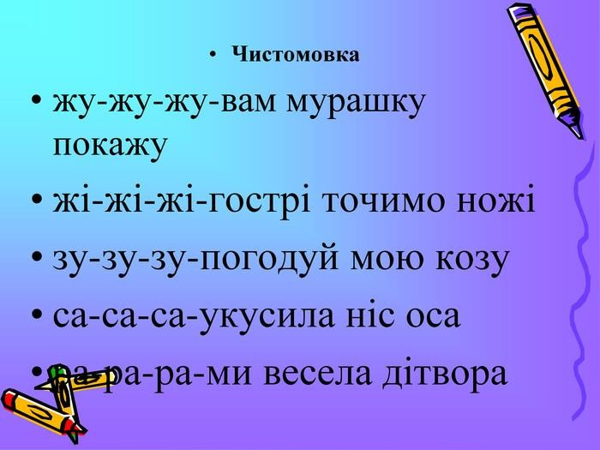
Пограйте з малюком
Дидактична гра на розвиток уваги та мовлення
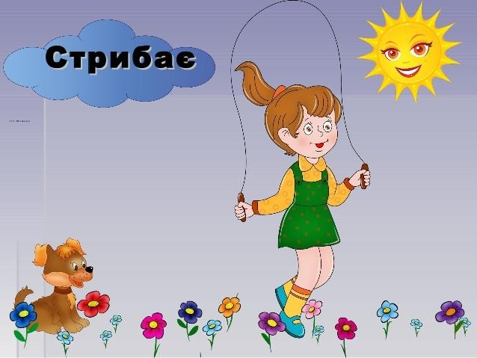

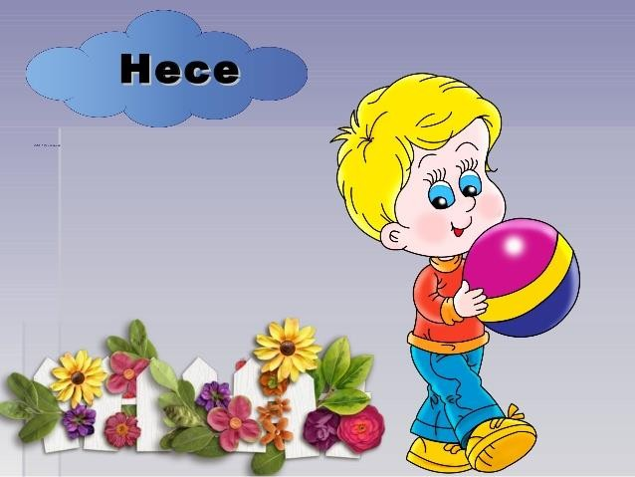
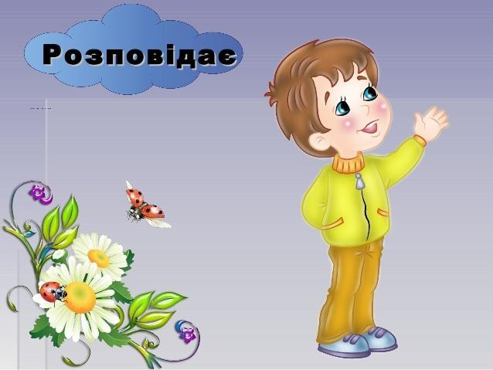

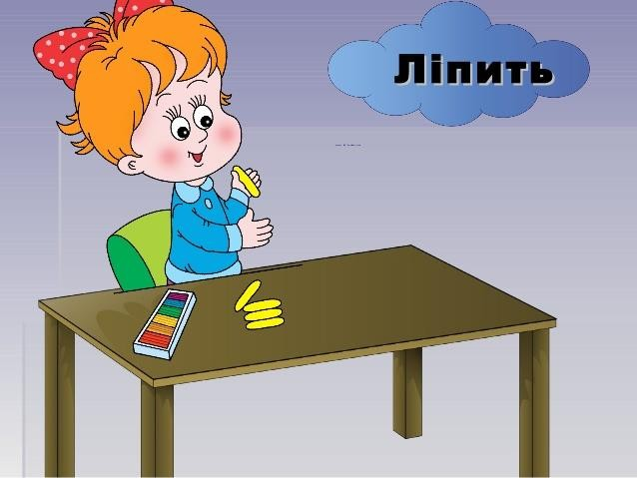
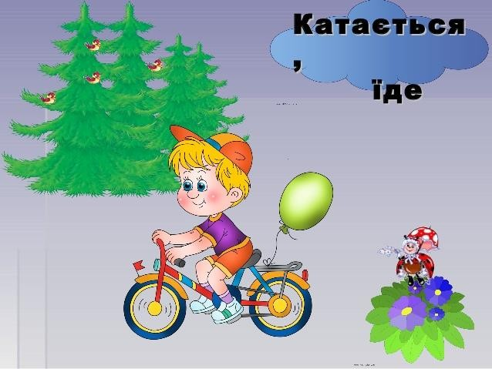

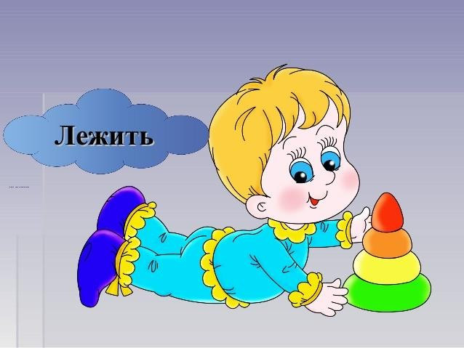
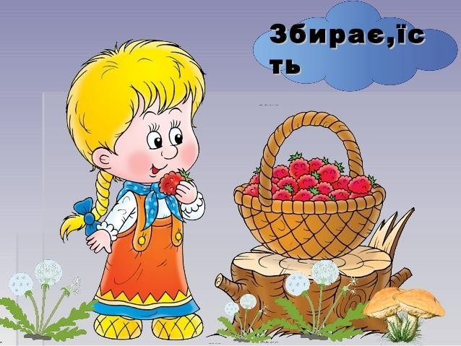

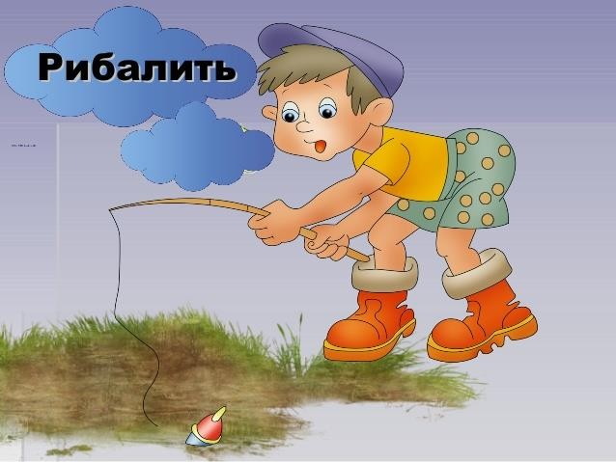
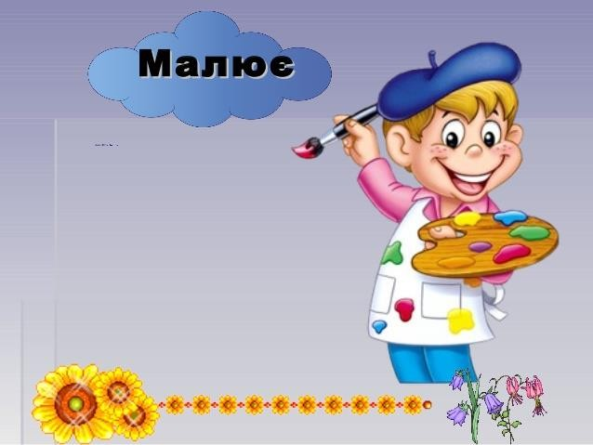

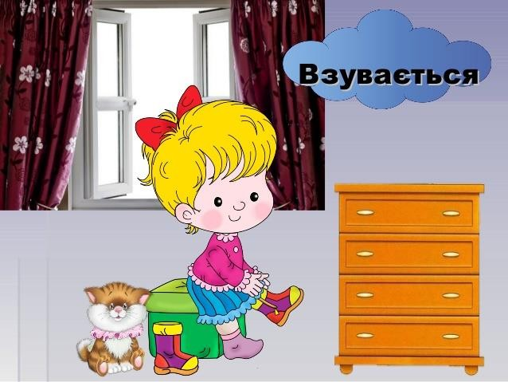

Запитайте у малюка: Що роблять діти на картинці?

Подаруйте дитині радість від творчої роботи!
Виготовіть разом з малюком кольорову веселку!

Тобі знадобляться: кольоровий папір і картон, ножиці, клей, вата.

Наріжте кольоровий папір довгими смужками однакової довжини. З білого
картону виріжте хмарки. З’єднайте кольорові смужки з обома хмарками за
допомогою клею. З іншої сторони хмарки можна приклеїти вату.
Подивися яка чудова веселка у нас вийшла!

Рекомендації для батьків:

- Не перенавантажуйте дитину кількістю виконання завдань.
- Оберіть із запропонованих ті види діяльності, які ваша дитина буде виконувати із задоволенням.

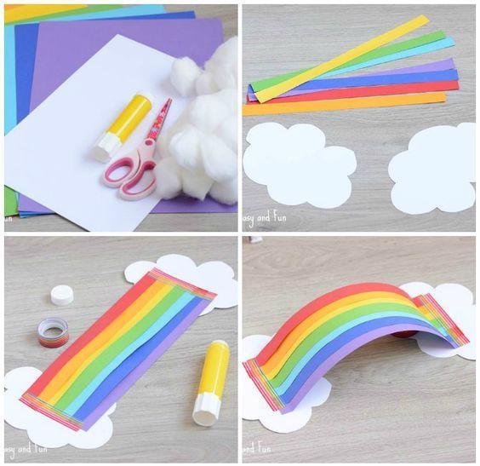

Додатки:
Отримуємо позитивні емоціі і також підготовлюємо руку до письма! Розфарбовуємо веселі розмальовки!

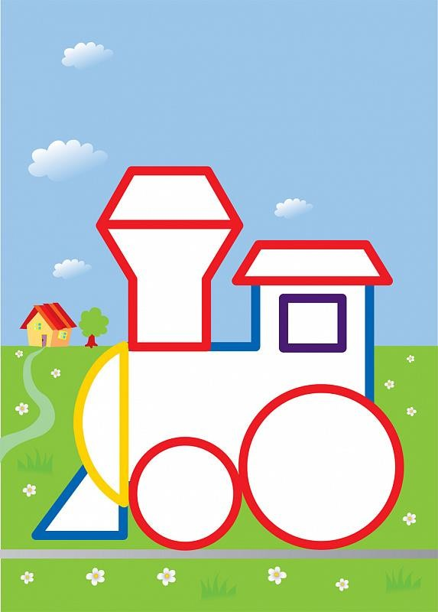

(для розмальовування краще обирати гуашеві фарби, або товсті м’які
олівці, щоб процес малювання був не надто довгим, а малюнок яскравим)

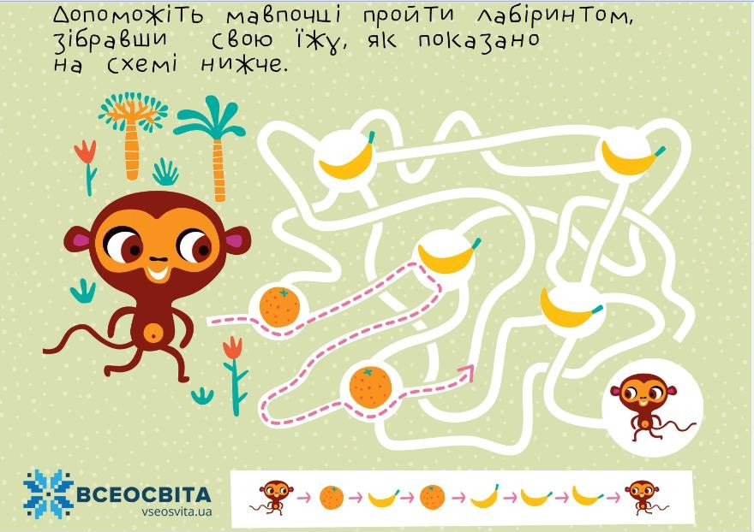
Цікаві лабіринти на розвиток уваги та мислення: Допоможіть мавпочці зібрати свою їжу

Допоможіть леву зібрати свою їжу

